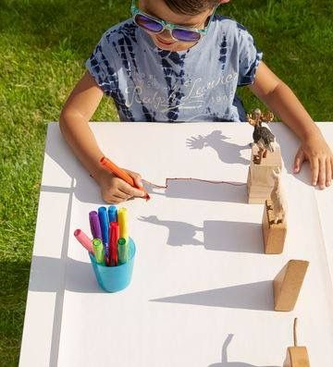***¡BUEN DÍA MIS CHIQUIS!****VAMOS APROVECHAR QUE ESTAMOS EN CASA, QUE TENEMOS NUESTROS JUGUETES, NUESTROS OBJETOS MÁS PRECIADOS Y VAMOS A SALIR AL PARQUE, AL BALCÓN O A DONDE LA LUZ DEL SOL NOS REGALE SOMBRA A DIBUJAR.*   
  
_LA ACTIVIDAD CONSISTE EN PONER 3 JUGUETES QUE PUEDEN SER LOS QUE QUERAMOS SOBRE UN EXTREMO DE LA HOJA JUSTO DONDE DA EL SOL, RECOMIENDO QUE SEA POR LA MAÑANA, PERO MIENTRAS EL SOL DE SOMBRA PUEDE SER CUALQUIER HORARIO; COMO BIEN INDICA LA FOTO.  
LUEGO **CON MUCHA PACIENCIA** PARA QUE EL DIBUJO QUEDE PROLIJO VOY A DIBUJAR LA SOMBRA QUE SE REFLEJA EN LA HOJA. UNA VEZ FINALIZADO ESTE PASO, RETIRO LOS JUGUETES Y PUEDO PINTAR CON LAPIZ, CON CRAYÓN O CON TEMPERA EL INTERIOR DE LOS DIBUJOS.   
¡SI MI JUGUETE ES DE COLOR VIOLETA, PUEDO HACERLO VIOLETA O DE OTRO COLOR!

**NO OLVIDES QUE LA PROFE MACA TE EXTRAÑA MUCHO,   
PERO QUE ES MUY IMPORTANTE QUE NOS QUEDEMOS EN CASA   
 Y NOS CUIDEMOS MUCHO.  
ABRAZO DE OSO.  
PROFE MACA.**